Planetoria: дизайн-документ (GDD)

0. Сводка документа
Поле | Значение
Название проекта | PLANETORIA
Рабочее название / кодовое имя | Space-Elaria
Версия документа | v0.8
Дата | 22.10.2026
Автор(ы) | Davit / Blazion (ведущий разработчик, программист, гейм-дизайнер, продюсер, менеджер, арт-директор, художник, саунд-дизайнер)
Статус | Пре-продакшен (есть играбельное демо на itch.io: blaz1on.itch.io/planetoria)
Платформы | PC на релизе (геймпад или клавиатура/мышь; управление с геймпада обязательно). Мобильные и консоли — после релиза; Web не планируется
Движок | Godot 4 (версия новее 4.7.2), GDScript
Целевая аудитория | Любители Terraria-подобных приключений, пиксель-арта и исследования с секретами [предл.]
Жанр | Terraria-like, приключение с выживанием
Размер команды | Один в поле воин(Davit), иногда помощники-энтузиасты
Ориентир по срокам | Релиз в 2027 году (цель — лето 2027)

1. Видение игры / GAME Design

1.1. Идея в одном предложении
Игрок исследует планеты и выживает в Планете вселенной Сонамира, в системе Айрам, чтобы найти следы человечества.

1.2. Питч-абзац (30 секунд)
Вы один из лучших рейнджеров, которых заморозили на случай беды. Вы просыпаетесь на пустом корабле: рядом только роботы и ИИ, а связи с людьми нет. Колонисты улетели в систему Сонамира и пропали. Высаживайтесь на планеты, ищите их следы, собирайте из находок своё оружие и узнайте, что случилось. Идите в неизвестность в одиночку или с друзьями.

1.3. Ядро веселья (Core Fun)
Опишите одно базовое действие, которое приятно повторять само по себе, даже без целей и наград.
- Главное действие: клик ЛКМ. использовать предмет, активировать объект, ударить (бой с оружием, стрельба из ружья), добыть киркой, бросить бомбу, поставить предмет.
- Почему приятно: одно действие на всё. Анимация одна, а действия разные: меняются звук и отклик. Исключение — еда: у неё свои звуки. Улучшая оружие, мы меняем ритм игры и получаем новые отклики. Предмет может дать бафф или дебафф.

1.4. Эмоциональная цель
Какие 3 эмоции игрок должен испытать? (например: удивление, азарт, уют, гордость за найденный секрет)
- Удивление и открытие: каждая новая планета — неожиданный мир с секретами.
- Уют и гордость тёплое одиночество: корабль как дом, пустой, но не мертвый (роботы, ИИ, юмор), своё снаряжение, коллекция оружия и артефактов,
- Азарт и радость: динамичные бои, добыча, смелые вылазки по своему маршруту.

1.5. Столпы дизайна (3–5 принципов)
Короткие правила, по которым команда принимает решения и отказывается от фич.
Столп | Что это значит | Что мы НЕ делаем ради него
Каждая планета — маленькое приключение | У каждой планеты своя идея, свой вид и свои секреты | Не делаем планеты-клоны с разной раскраской
Корабль — дом, интерфейс — его оборудование | Меню выглядят как консоли и терминалы корабля (тёмный металл, голубые экраны) | Не делаем плоские меню поверх игры
Игра соло тоже весело | Онлайн-кооп на 2–4 игрока планируется после релиза (хост + друзья по IP/LAN); на релизе игра полностью соло | Не делаем кооп обязательным: соло остаётся полноценным, Соло это фундамент для всей игры.
Минимум, но больше | Один предмет или консоль — несколько применений | Не создаём одинаковые предметы с похожим применением; не меняем всю логику игры ради новой задумки
Игра — игрушка | Основное действие приятно само по себе; контент — новые способы играть с игрушкой | Не добавляем контент-украшение без нового способа играть

1.6. Чем мы отличаемся
- Игры-ориентиры: Terraria — крафт, прокачка оружия и огромное количество контента; Zelda — исследование, тайны и награда за любопытство [предл.]; Deep Rock Galactic — вылазки с заданием и возвратом на базу [предл.].
- Чего нет у конкурентов: в Terraria один базовый мир и очень много контента, который не найти за одну сессию. У нас несколько планет, и при каждом заходе можно найти что-то интересное. В Deep Rock Galactic всё происходит под землёй, в шахтах; у нас разные планеты, многослойный геймплей и разные цели.
- Наше «вау»-обещание в трейлере: динамичные бои и исследование, интересные секреты на каждой планете и много контента, как в Terraria.

2. Аудитория и опыт игрока

2.1. Целевой игрок
Параметр | Описание
Возраст / опыт в играх | 15-27+
Сколько времени играет за сессию | 4-8 ч.
Что любит | Пиксель-арт, веселье от игры, минималистичные игры
Что его раздражает | Когда теряешься и не понимаешь, куда идти (по плейтестам)
Где и на чём играет | ПК (геймпад или клавиатура/мышь); мобильные устройства — после релиза

2.2. Путь игрока (Player Journey)
Этап | Время | Что делает игрок | Что чувствует
Первые 30 секунд | 30 сек | Игрок просыпается после криосна на корабле, ИИ говорит первые слова, игрок двигается и кликает ЛКМ. Вдохновение: старт Zelda и Futurama. Конкретные реплики и первая шутка [предл.], пишем отдельно | Любопытство
Первые 5 минут | 5 мин | Первая высадка на планету, первые ресурсы и бой, возврат на корабль | Азарт, понятно, что делать
Первый час | 1 час | Собирает ресурсы, улучшает оружие, находит первые аномалии и мини-боссы. | Гордость, ощущение роста
Середина игры | Середина | Исследует несколько планет, находит следы пропавших команд, развивется по характеристикам | Удивление, напряжение
Финал | Финал | Раскрывает тайну пропавших команд | Удовлетворение
Спустя месяц (возвращается ли?) | 1 месяц | Возвращается за нераскрытыми аномалиями, артефактами и достижениями или за новым контентом | Желание закончить коллекцию

2.3. Принцип доступности
Мир учит сам: цели показываются на терминале при входе на планету и скрываются, управление на несколько кнопок как на старых консолей, ,удержание клавиши показывает все задачи; Planet Chooser показывает картинку планеты и её описание на экране консоли. Три языка (RU/EN/HY) с переключением, значки и цвет вместо стен текста, простое управление на небольшом числе кнопок, при нажати паузы можно смотреть какое кнопка что делает.

3. Основной геймплей

3.1. Основной цикл (Core Loop)
Опишите цикл, который повторяется каждые 30 секунд – 5 минут.
Действие → Результат → Награда/Последствие → Новая цель → Действие
Шаг | Что происходит | Как ощущается
Действие | Исследует планету, сражается, добывает ресурсы, выполняет задания терминала | Любопытство и азарт
Результат | Ресурсы и добыча в инвентаре, закрытые пункты квестов, найденные аномалии | Видно, что дело движется
Награда / последствие | Улучшенное оружие и снаряжение, новые артефакты, баффы от предметов | Гордость
Новая цель | Новая аномалия, новая планета, следующая задача на терминале | Хочется ещё одну вылазку

3.2. Мета-цикл (прогрессия между сессиями)
Что заставляет вернуться завтра? Как растёт игрок (навыки, открытия, коллекция, история)?
- Нераскрытые аномалии.
- Не Найденные артефакты и оружие для коллекции.
- Невыполненные достижения.
- Новые планеты и DLC с другими вселенными после релиза.
- Получить новые скины.

3.3. Управление и «ощущение игры» (Game Feel)
То, что делает игру приятной в руках. Заполняйте вместе с прототипом.
Параметр | Значение | Заметки по ощущению
Скорость движения | 3.7 игрок | Увеличивется из воздействии экипировок и напитков
Ускорение / торможение | Acl = 0.17  Frc = 0.29 | Скорость можно улучшать экипировкой и напитками
Время реакции на ввод (input buffer, coyote time) | Ввод = 0.2 | Буфер клика прощает неточность; проверить на мобильных [предл.]
Камера (следование, тряска, зум) | Следование = 2  Shake = 1.2  Zoom = vector2(1.4,1.4) | Лёгкая тряска и зум при важных событиях [предл.]
Звук действия | Звук взмаха + отдельно звук объекта | звук взмаха по клику, затем звук самого объекта для понятности
Визуальный отклик (частицы, сквош/стрэтч, хитстоп) | Частицы, хитстоп на ударе (≈0.05 с) [предл.] | Частицы при уроне
Вибрация геймпада | Короткая вибрация при уроне по игроку [предл.] | Можно отключить в настройках [предл.]

Схема управления:
Действие | Клавиатура/мышь | Геймпад | Сенсор
Показать все квесты | Удерживать или нажимать TAB | Select (удерживать) | Кнопка-иконка на экране
Удар | LMB | RT / R2 | Кнопка действия или тап по цели
Инвентарь | E | Y / Triangle | Кнопка-иконка на экране
Смена экипировки | 1-9 / mouse wheel | LB / RB] | Тап по хотбару
Взаимодействие | LMB | RT / R2 (то же, что удар) | Тап по объекту
- Консоли (Xbox, PlayStation, Nintendo Switch) [предл.]:
Действие | Xbox | PlayStation | Nintendo Switch
Движение | Левый стик | Левый стик | Левый стик
Прицел | Правый стик | Правый стик | Правый стик
Удар / использование предмета / взаимодействие (ЛКМ) | RT | R2 | ZR
Инвентарь | Y | Треугольник | X
Смена экипировки (назад / вперёд) | LB / RB | L1 / R1 | L / R
Показать все квесты (удерживать) | View | Create / тачпад | Минус (−)
Пауза | Menu | Options | Плюс (+)
Меню: подтвердить / назад | A / B | Крест / Круг | A / B
Меню: навигация | Крестовина или левый стик | Крестовина или левый стик | Крестовина или левый стик
- Правила консольного управления: одно главное действие на спусковой курок, как ЛКМ на ПК; кнопки расположены по тем же местам на всех консолях (верхняя кнопка — инвентарь), но подписи свои; иконки подсказок меняются под подключённый контроллер; у Nintendo подтверждение и отмена в меню стоят на правой и нижней кнопках, у PlayStation — Крест и Круг, поэтому меню читает платформу; Joy-Con по отдельности и режим портативной консоли проверить отдельно
- Геймпад — обязателен (Must): вся игра проходится только с контроллера: RT = действие ЛКМ, левый стик — движение, правый — прицел; все действия идут через Input Map, поэтому одна схема работает на PC и консолях; иконки подсказок меняются под подключённый контроллер.

3.4. Механики
Описывайте каждую механику по одной карточке.
Схема обдумывания механики: W.W.W.W.
Прежде чем заполнять карточку, ответьте на четыре вопроса. Пока на любой из них нет ответа, механика ещё не продумана.
W | Вопрос | Что проясняем | Ответ
What | Что происходит? | Само действие или система: что делается и какой результат | Игрок кликает ЛКМ: бьёт, стреляет, добывает, бросает бомбу, ставит или активирует предмет
Where | Где происходит? | Место в мире, на уровне или на экране, где это работает | На любой планете и на корабле, перед объектом, врагом или в руке игрока
When | Когда начинается и идёт? | Триггер старта, длительность, условие завершения | Старт — клик ЛКМ с предметом в руках; длительность — анимация и перезарядка [?]; конец — эффект применён
Who | Кто это делает? | Игрок, враг, союзник, мир или сама система | Игрок
Механика: Действие по ЛКМ (использование предмета)
- Назначение (зачем она в игре): Одна простая механика для боя, добычи, установки и активации: легко освоить, приятно повторять
- Как работает (правила простыми словами): Клик ЛКМ использует предмет в руках: оружие бьёт или стреляет, кирка добывает, бомба бросается, предмет ставится
- Как игрок это осваивает (обучение через игру): Игрок берёт предмет в руки и кликает; звук и отклик объясняют, что произошло, чтобы понять что объект интерактивен, объект подсвечивается
- Как углубляется (комбинации, мастерство): Улучшение оружия меняет ритм и отклик; баффы и дебаффы от предметов
- Как взаимодействует с другими механиками: Крафт и улучшение, инвентарь и смена экипировки, враги, ресурсы
- Риски (что может сломаться или стать скучным): Однообразие, если у предметов мало различий в отклике и звуке
- Статус прототипа: проверен играми. Иногда одна и та же анимация надоевает по фидбеку.
Механика: Покупка и улучшение оружия
- Назначение (зачем она в игре): Дать ресурсам смысл и показать рост игрока
- Как работает (правила простыми словами): Ресурсы превращаются в предметы и улучшения оружия и снаряжения
- Как игрок это осваивает (обучение через игру): Первый рецепт и улучшение вводятся квестом
- Как углубляется (комбинации, мастерство): Улучшения меняют ритм боя и дают новые отклики; редкие артефакты и оружие для коллекции
- Как взаимодействует с другими механиками: Добыча на планетах, инвентарь, баффы и дебаффы, ЛКМ-действие
- Риски (что может сломаться или стать скучным): Скучный «грайнд», если ресурсов слишком мало или много
- Статус прототипа: завеершен.
Механика крафт оружия по свойствам (идея «как готовка в Zelda»)
- Назначение: «бесконечный» контент из правил, а не из сотен ручных предметов; игрок сам придумывает своё оружие.
- Как работает: у каждого ресурса и артефакта 1–2 свойства (огонь, лёд, скорость, лечение и т.п.); сочетание свойств определяет эффект оружия. Модульная сборка [предл.]: основа (форма и ритм удара) + ядро (эффект). Спрайт не меняется, меняются эффект, звук и отклик. И что что типо эффекта зачарование оружие как в майнкрафте. Можно сделать так чтобы оружие стрелял пулями, или комбинирировать силное оружие и с слабым оружием что стреялет можно получить только функцию стрельбы, Правила: любое оружие можно комбинирировать только с одним оружием, и другие предметы артефакты что дают какой то эффект к оружию, максимум слотов для комбинации 4
  - Интерфейс:
    - с права сам инвентарь
    - С лева окно комбинирование, нужно поакзать слоты что нужно что там можно добавить, сколько монет за это мы будем тратить․
- Как игрок это осваивает: игрок взаимодействует с машиной комбинации и видит понянтый интерфейс и понимает для чего этот стол.
- Как углубляется: у каждого свойства свой минус [предл.]; сочетания находятся самим игроком, если оружие становится слишком силным он не гарантирует хорошую прочность ставилная прочноть 100.
- Как взаимодействует: реликвии и чипы, ресурсы из планет(общая система свойств [предл.]), ЛКМ-действие. Комбинированые оружие можно починить любой ресурс встсавляя рядом с оружием в комбинаторе.
- Риски: одно «лучшее» сочетание (для тебя допустимо: игроки любят ломать игру); сложный баланс; рост объёма.
- Статус: нужно создать.
- Конфликт: Можно быстро разится.
Механика ИИ корабля как рассказчик
- Назначение: раскрывать мир без длинных текстов. Диктор что обясняет найденые назначение найденных вешей
- Как работает: когда игрок находит что-то новое (аномалию, артефакт, след колонистов), ИИ говорит 1–2 фразы о том, что там примерно было. Наставник что обясняет правила игры,
- Правила [предл.]: память ИИ повреждена, поэтому он говорит обрывочно и иногда ошибается (игрок сам достраивает картину); не перебивает бой, реплики встают в очередь.
- Риски: объясняет слишком много (против «показывай, а не объясняй»); реплики нужны на трёх языках, значит короткие.
- Статус: нужно реализовать.
Механика: еда и напитки
- Назначение (зачем она в игре): Дать игроку лечится и получить баффы на прохождение
- Как работает (правила простыми словами): находит в планете в сундуках или покупает и используя потом игрок берет в руки и использует предмет по ЛКМ
- Как игрок это осваивает (обучение через игру): на напитках рисован иконка эффекта/ баффа.
- Как углубляется (комбинации, мастерство): исползуя разные эффекты можно сделать не убиваемого героя или очень силного смотря какой геймплей хочется игроку.
- Как взаимодействует с другими механиками: связь есть у аксесуаров/чипов что в хотбаре дают эффекты к игроку.
- Риски (что может сломаться или стать скучным): игрок найдет способ чтобы стать очень силным и игра станет слишком легкым. Но игроки этого и хотят сломать игру и думать что они и сломали систему.
- Статус прототипа: завеершен.
Механика: Возврат на корабль
- Назначение (зачем она в игре): Игрок не должен терять корабль на планете
- Как работает (правила простыми словами): Игрок покупает особый телепортер: он расходуется при использовании и стоит дорого, поэтому каждый раз приходится решать, стоит ли тратить. Иногда его можно найти как след старой команды. Запасной бесплатный путь — маячок корабля (столб света или стрелка на краю экрана) [предл.]
- Как игрок это осваивает (обучение через игру): Покупка в консоли корабля; находка в мире как след пропавшей команды
- Как углубляется (комбинации, мастерство): Игрок учится считать: тратить телепортер или дойти по маячку; редкие находки от старой команды [предл.]
- Как взаимодействует с другими механиками: Крафт, квесты, исследование планет
- Риски (что может сломаться или стать скучным): Слишком лёгкий возврат ослабит исследование, слишком трудный — раздражает
- Статус прототипа: завершен

Механика: Терминал квестов
- Назначение (зачем она в игре): Показывать все задачи, не закрывая экран игры
- Как работает (правила простыми словами): При входе на планету цели показываются несколько секунд и скрываются; удержание клавиши (TAB) показывает все
- Как игрок это осваивает (обучение через игру): Терминал сам появляется и пропадает, подсказки не нужны
- Как углубляется (комбинации, мастерство): Цепочки заданий по планете: найти → принести → открыть; последняя цепочка ведёт к куску артефакта [предл.]
- Как взаимодействует с другими механиками: Исследование, добыча, крафт, бой (пункты задач), HUD
- Риски (что может сломаться или стать скучным): Слишком много текста или закрывает обзор (окно уже уменьшено через ui_scale)
- Статус прототипа: проверен играми; на Vehana нужно написать правильные квесты
Механика: Боссы, амулет и кристаллы и чипы
- Назначение (зачем она в игре): Дать сильным врагам смысл, а прокачке — вехи; связать бой, исследование, броню и сюжет.
- Как работает (правила простыми словами): Сильные враги роняют куски амулета что можно исползовать в разных целях. Собранный амулет активируется на алтаре или в храме планеты и призывает босса. Победа даёт кристалл — улучшение персонажа.
- Как игрок это осваивает (обучение через игру): Первый кусок амулета падает с первого сильного врага на Vehana; алтарь нужно найти
- Как углубляется (комбинации, мастерство): Кристалл улучшает здоровье и броню для следующей планеты. Мягкий гейт: без кристалла планета сложнее, но проходима. Но можно еше силнее улучшить характеристики героя комбинируя артефакты, но можно создать что то на подобие чипов картриджей из артефактов что в хотбаре активирует разные эффекты
- Как взаимодействует с другими механиками: Враги (сильный враг — мотивация выследить), крафт и броня, терминал квестов, сюжет.
- Риски (что может сломаться или стать скучным): Открытый вопрос «зачем убивать босса и как он связан со всей игрой». Объединить куски амулета и куски артефакта: босс охраняет последний кусок планеты, все куски вместе открывают Linema — одна сущность работает на бой и на сюжет («минимум, но больше»).
- Статус прототипа: в разработке

Механика: Броня и улучшения
- Назначение (зачем она в игре): Показывать рост игрока без новых кнопок; косметика не влияет на силу кроме чипов и картриджей улучшение.
- Как работает (правила простыми словами): Модификаторы брони улучшаются добытыми ресурсами; здоровье растёт от кристаллов боссов. У каждого уровня брони свой недостаток (минус).
- Как игрок это осваивает (обучение через игру): Первое улучшение брони вводится квестом терминала на Vehana.
- Как углубляется (комбинации, мастерство): Выбор между плюсом и минусом брони под планету (жара, лёд, газ); уникальный ресурс каждой планеты нужен для её улучшений.
- Как взаимодействует с другими механиками: Крафт, боссы и кристаллы, экономика (инженер на корабле), урон по броне.
- Риски (что может сломаться или стать скучным): Минусы брони могут раздражать, если не читаются; сила брони может сломать кривую сложности.
- Статус прототипа: [?] урон по броне и апгрейд брони — в списке задач
Механика: Режим «ранец» (Topiaten, Linema)
- Назначение (зачем она в игре): Другой ритм игры на двух планетах без новых правил: игрок летает на радиоактивном ранце, а не ходит.
- Как работает (правила простыми словами): Радиоактивный ранец работает на угле: пока есть топливо, игрок летает и стреляет по клику ЛКМ (то же главное действие); добыча и бой идут в небе или у солнца. Корабль остаётся домом и хабом: на каждой планете есть место, где он высаживается и ждёт игрока. Топливо тратится на полёт, поэтому путь и возврат к кораблю нужно планировать. Игра не прощает ошибку: кончилось топливо далеко от корабля — это ошибка планирования.
- Как игрок это осваивает (обучение через игру): Управление понятно за первые 2 минуты на Topiaten; ошибка с топливом учит планировать путь и готовиться к следующей вылазке.
- Как углубляется (комбинации, мастерство): На Topiaten — защита от инопланетян и сбор еды народа; на Linema тот же режим плюс жар (расход топлива растёт) [предл.], улучшение ранца и брони обязательно.
- Как взаимодействует с другими механиками: Крафт и улучшение (ранец и броня), экономика (уголь — топливо), сюжет (финал на Linema).
- Риски (что может сломаться или стать скучным): Режим может стать отдельной игрой по объёму; держим один набор действий (ЛКМ) и один модификатор на планету. [?] что именно происходит при пустом баке (падение, потеря добычи) — решить после теста.
- Статус прототипа: [?] сверить с кодом

3.5. Цели и конфликт
- Краткосрочные цели: выжить на планете, добыть ресурсы, выполнить задания терминала.
- Среднесрочные цели: улучшить оружие и снаряжение, раскрыть аномалии планеты, найти артефакты.
- Долгосрочная цель: раскрыть тайну пропавших команд.
- Источники вызова (препятствия, враги, головоломки, время, ресурсы): враги, опасности планет, условия планет, ресурсы, здоровье и дебаффы.
- Как игра наказывает за ошибку и почему это не раздражает: при смерти игрок теряет монеты и ресурсы (размер потери — решается тестами; идея: сданное на корабле остаётся) [?] и возвращается на корабль; потеря показывается на экране итога вылазки; кнопка «ещё одна вылазка» даёт быстрый перезапуск.
- Миссии по планетам (идея, механика и конфликт каждой):
Планета | Идея миссии | Механика миссии | Конфликт
Vehana | Найти источник заражения и заброшенный корабль, собрать куски артефакта. | Поражаемая поверхность: заражённые участки вредят игроку. | Заражение делает существ дикими; нужно выжить и дойти до корабля .
Anelim | Выяснить, что случилось в войне нашего вида с существами планеты, найти заброшенный корабль. | Быстрая смена дня и ночи; ночью враги опаснее | Война двух сторон: существа в «старой форме» против нас; ночь давит.
Topiaten | Добыть еду народа планеты, отбиваясь от нападений. | Бой и добыча в небе с ранцем; топливо ограничено | Мы крадём еду у народа, а он защищается; топливо ограничено, путь надо планировать
Saelia | Добраться до тайной базы живой команды. | Скольжение по льду | Свирепые существа с технологиями и команда, сошедшая с ума.
Kyriam | Найти похищенную принцессу, бывшего участника команды. | Пружинность | Планета добрая, но можно бить мирных существ: выбор между силой и миром .
Rodus | Выжить там, где никто не мог, и найти следы [предл.] | Гейзеры как опасность и как оружие против врагов | Жара, гейзеры и почти мёртвая жизнь
Linema | Найти источник тайны в сердце системы и победить червя-босса [предл.] | Бой на ранце; улучшение ранца и брони обязательно для выживания | Самые быстрые враги и жар солнца; правда о пропавших командах [предл.]
- Микро-задания (типы):
- Количество: на каждой планете от 4 до 6 заданий.
- Берём в работу: найти предмет, место или след; добыть X единиц ресурса Y; остановить рейд; убить X врагов; охота (выследить редкого врага по следам); спасение выжившего члена команды или робота (довести до корабля); дефицит (принести ресурс с другой планеты, это возвращает игрока на пройденные планеты).
- Думаю: зачистка лагеря (врагов и источник их появления); записки и следы команды (не точно).
- Не берём: доставка на время или с усложнениями (не подходит игре); убийство врагов гейзерами и ловушками — это функция мира, игрок играет с ней сам, а не задание.

3.6. Кривая сложности и темпПринцип: ввести → развить → удивить → дать мастерство. Каждую новую идею сначала показывайте в безопасной обстановке, затем усложняйте, затем переворачивайте.
Фаза | Новое для игрока | Уровень вызова (1–10) | Тип эмоции
Введение | Движение, ЛКМ-действие, первая планета | 2 | Любопытство
Развитие | Крафт, улучшение оружия, баффы | 4 | Азарт
Усложнение | Новые планеты с новыми условиями, сильные враги | 6 | Напряжение
Передышка | Возврат на корабль, крафт, коллекция | 2 | Уют
Кульминация | Разгадка тайны пропавших команд | 8 | Гордость, удивление
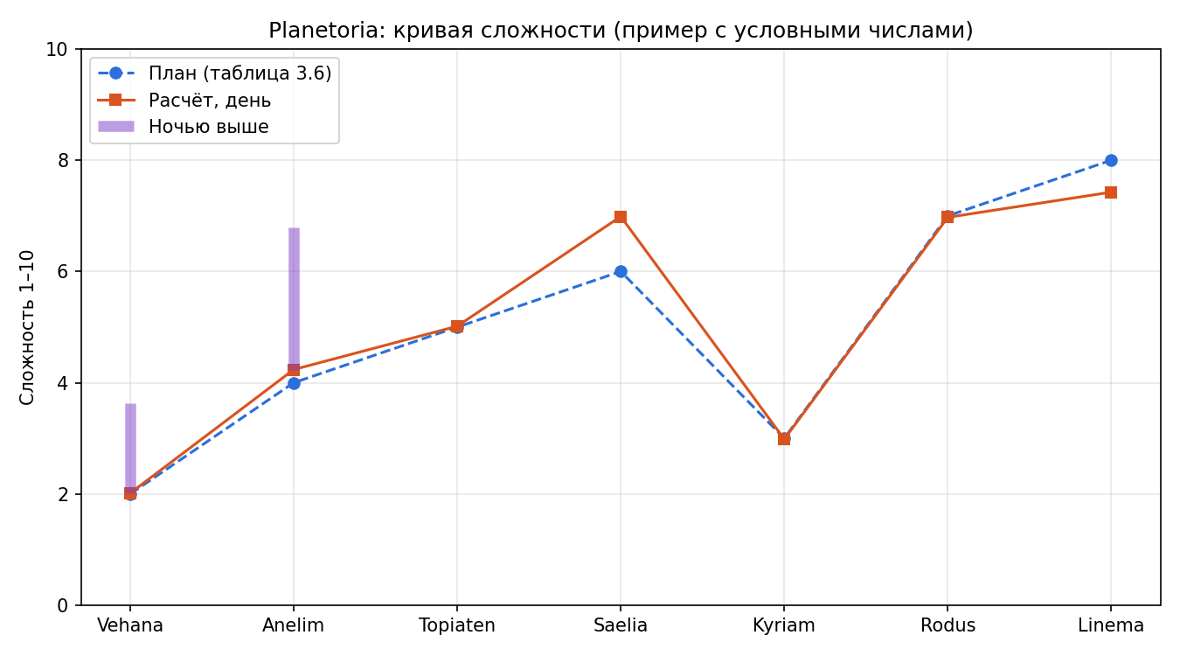

3.7. Баланс и экономика
- Ресурсы и валюты: ресурс уголь — топливо для ранца и вылазок: игрок сам решает, сколько собранного угля потратить, и отвечает за последствия; добытые ресурсы и монеты для крафта, улучшений но для крафта/покупки монет, улучшение и починка ресурсы, улучшение характеристики игрока за монеты.
- Источники и стоки: твердый уголь/ черный песок → уголь. Добываемые ресурсы → монеты / 0.25% монеты. Враги → 0.25% монеты. [?] уточнить: 0.25% — это шанс выпадения монет или доля?
- Учесть реликвии и ресурсы планет как два семейства предметов
- Траты: магазин на корабле (оружие, напитки), инженер (улучшение брони, косметика).
- Сток при смерти: игрок теряет монеты и ресурсы (доли решаются тестами; идея: сданное на корабле остаётся) [?].
- Таблицы значений (ссылка на файл):
- Принципы настройки баланса: минимум, но больше: мало типов предметов, у каждого своя роль.

4. Мир, сюжет и персонажи

4.1. Мир
- Сеттинг и атмосфера: космос вселенной Сонамира, загадочная звёздная система Айрам, пиксель-арт; тайна и приключение с весёлым настроением.
- Правила мира (что возможно, а что нет): каждая планета имеет свою атмосферу и тему цветовую палитру а одинаковые типы врагов но работают по разным паттернам. Невозможно использовать один и тот же спрайт врага/ресурса для разных планет, дроп может быть тот же для дерева или камня? Но каждая планета должна иметь свой ресурс чтобы для этого отправится в путь.
- Правило имён: каждая планета носит женское имя: Vehana — от Anahit, Anelim — от Milena; остальные — в глоссарии.
- Ключевые локации:
  - корабль
    - дом, консоль.
    - выбора планет.
    - место возврата.
    - Сохранение.
    - покупка и улучшение.
    - Гардероб смены скина.
    - Веселится с друзьями или самому.(мини игры).
    - Жители корабля: Магазин (оружие, напитки), инженер (броня, косметика), бармен, медик — роботы; плюс ИИ корабля. Автоматы остаются. Статус: склоняюсь, не окончательно. Каждому роботу по одной яркой «черте характера» [предл.], например слишком вежливый бармен. Имя ИИ [?].
    - Ретро-мини-игры для отдыха: бильярд, покер, блэкджек.
  - Планеты
    - Vehana: пустынная дикая планета, с дикими обитателями, тема: варвары пустыня/ дикий запад.
    - Anelim: землеподобная планета, с разумной жизнью, тема: азиатская культура ёкаи.
    - Topiaten : газовый гигант где мы летаем на радиоактивном ранце, сражаемся и добываем всё в небе, тема: что то наподобие фильма аватара.
    - Saelia : холодная леденая планета с сверепыми и сильным сушествами что готовы всех убить чтобы выжить, тема : ледниковый период человечества/ антарктида.
    - Linema : солнце центр системы, полёт на ранце, ценные ресурсы и самые быстрые враги, сушества болше похожи на червей, для выживаемости надо ещё и улучшить ранец и броню.
    - Kyriam : розовая землеподобная планета, где живые существа, планета в основном положительном ключе но можно убить животных и ударить существ, Тема : королевство бубльгум.
    - Rodus : горячое лавовое планета, почти с мертвой жизнью но живой природой, Тема : пепельный народ из Аватар Огонь и пепел
- Как мир рассказывает историю без слов: аномалии, артефакты от команды и следы пропавших команд на планетах(техника, разрушенные корабли, синкеры(чекпоинты), .

судьба колонистов на каждой планете

Планета | Намёк в v0.6 | Судьба колонистов
Vehana | заражение, заброшенный корабль | [?]
Anelim | война с существами планеты | [?]
Topiaten | — | [?]
Saelia | команда сошла с ума | [?]
Kyriam | бывший участник команды стал принцессой | [?]
Rodus | «просто планета», следы жизни | [?]
Linema | ответ на тайну | [?]

4.2. Сюжет
- Краткий синопсис: Рейнджеры заморожены на случай беды. Колонисты улетели в систему Сонамира и пропали. Игрок просыпается и по следам на планетах выясняет, что случилось. Структура актов не меняется, слова «пропавшие команды» читаются как «колонисты».
Открытые вопросы:
- Человечество исчезло или просто далеко? [?]
- Зачем заморозили рейнджеров? [предл.]: аварийная команда, которую будят, когда связь с колонией пропала.
- Сколько спали и кто разбудил? [?] (ответ может стать финалом на Linema)
- Структура (акты, ключевые повороты): Акт 1 (Vehana, Anelim): что-то изменило эти миры — игрок видит последствия (заражение, война). Акт 2 (Saelia, Kyriam, Rodus): судьбы членов пропавшей команды — каждая планета рассказывает об одном человеке через предметы, без длинных текстов. Акт 3 (Linema): все следы ведут к солнцу, там ответ на тайну. Куски артефакта с каждой планеты — ключ к Linema.
- Роль сюжета (он служит геймплею, а не мешает ему): сюжет даёт цель исследованию и не мешает игре.
- Обязательные катсцены (по минимуму):
  - Начало : рассказ о пропавших командах и представление нашей команды исследователей в виде комикса.
  - Конец : как наш герой смог одолеть такие сложности и смогли выполнить невыполнимое.

4.3. Персонажи
Герой
Параметр | Описание
Силуэт и узнаваемость | Т образный скафандр  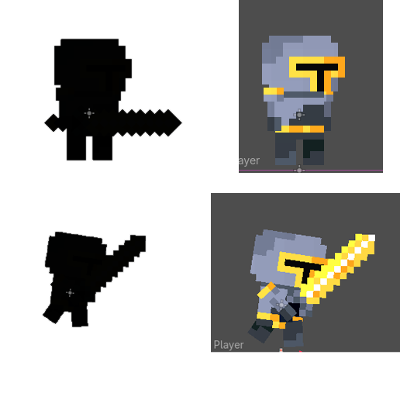
Характер, выраженный в движении | Быстрое движение, действие любознательность, стойкость храбрость, во время боя по ЛКМ, улучшаемая скорость
Способности | Использование предметов по ЛКМ, баффы и дебаффы понять технику.
Мотивация | понять, что случилось с колонистами и почему его разбудили, найти следы человечества.

Союзники, враги, существа
Имя | Роль | Поведение / ИИ | Чем интересен игроку
Ближний (melee) | Ближний бой | Сильный урон и отбрасывание; перед ударом отсчёт-телеграф | Учит читать тайминг и уходить из-под удара
Дальний (ranged) | Стрелок | Слабый урон издалека; перед выстрелом отсчёт-телеграф | Заставляет двигаться и сокращать дистанцию
Контактный (touching) | Преграда | Стандартный урон при касании, значение в параметрах врага | Простой враг для позиционирования
Смешанный (multi) | Сильный враг | Ближний и дальний бой вместе | Достойная цель для куска амулета; кандидат на мини-босса [предл.]
Уровни LVL1–3 | Все типы | Отличаются цветом и скоростью (пример: свинья LVL1) | Угрозу видно с первого взгляда
Животные (2–3 на планету) | Добыча | Не нападают [предл.] | Больше монет за убийство, редко лечебное зелье

4.4. Тон и юмор
Как игра шутит, пугает или трогает? Что точно запрещено по тону?
Тайна и приключение с веселым, странные существа и взрослые шутки и намеки, лёгким настроением. Запрещено: чрезмерная жестокость. + тёплое одиночество

5. Уровни и структура контента

5.1. Структура игры
Уровень / зона | Идея-секрет | Новая механика | Длительность | Ключевой момент
Vehana | Зараженная планета что делает дикими существ на планете | Поражаемая поверхность | 15-45 мин | Нахождение заражение и заброшенного корабля
Anelim | Война между нашим видом и сушеств на планете | Быстрый день ночь | 15-45 мин | Заброшеный корабль и и существа в старой форме.
Topiaten | Игра из воздуха, на развитие расы ресурсы для этого народа как еда что мы крадем. | Игра на ранце: полёт и стрельба в небе, топливо ограничено. | 15-45 мин | На нас нападают инопланетяне, а топливо ограничено
Saelia | Много технологий что используют враги для боя. | Скольжение по льду | 15-45 мин | Тайная база живой команды что сошел сума
Kyriam | Один из участников стал принцессой этого народа. | пружинность | 15-45 мин | Заброшеный корабль и и похищенная принцесса.
Rodus | На планете никто не мог выжить. | Гейзеры как опасность и способ убить врагов | 15-45 мин | На планете никто не может жить
Linema | Солнце — источник тайны: оттуда пришли черви, и там ответ на судьбу команд | Игра на ранце, болше уклон от звездных червей. Тот же режим, что в Topiaten, плюс один модификатор: жар и давление. | 15-25 мин | Босс-червь и ответ на тайну пропавших команд.

5.2. Принципы дизайна уровней
- Каждый уровень строится вокруг одной свежей идеи.
- Мир показывает опасность и проблему.
- Исследование награждается: секреты, шорткаты, неожиданности.
- Игрок всегда понимает, куда идти, не читая подсказок.

5.3. Шаблон описания уровня
Поле | Описание
Название | Vehana
Идея уровня одним предложением | Дикая пустыня с зараженными существами: игрок учит ритм игры и находит источник заражения, есть какое то античность в этой планете.
Чему учится игрок | Ловить ритм игры и обучение базовым правилам.
Схема / набросок | [?]
Ключевые моменты (вау, вызов, отдых) | Вау — заброшенный корабль и источник заражения; вызов — большой хряк; отдых — возврат на корабль. Что античное
Секреты и награды | Найти болшого хряка, собрать все куски артефакта.
Врагов и препятствий | Дикие существа пустыни (ночью опаснее), поражаемая поверхность
Музыка и настроение | Ближне восточные мотивы в жанре Planet jazz
Метрики успеха (время прохождения, процент смертей) | Прохождение за 15–45 мин; игрок сам находит алтарь босса и корабль без подсказок и очишает планету от заражение.

Планета: Anelim
Поле | Описание
Название | Anelim
Идея уровня одним предложением | Землеподобная планета с разумной жизнью в духе ёкаев; идёт война между нашим видом и существами планеты
Чему учится игрок | Читать быструю смену дня и ночи: днём исследовать, ночью быть осторожным
Схема / набросок | [?]
Ключевые моменты (вау, вызов, отдых) | Вау — заброшенный корабль и существа в «старой форме»; вызов — ночь; отдых — день у корабля
Секреты и награды | Куски артефакта; уникальный ресурс для создание чипов
Врагов и препятствий | Ёкаи, чьи паттерны меняются от дня к ночи; ночью опасне.
Музыка и настроение | Азиатские мотивы в стиле Planet Jazz
Метрики успеха (время прохождения, процент смертей) | Прохождение 15–45 мин; игрок сам понимает, когда безопасно выходить

Планета: Topiaten
Поле | Описание
Название | Topiaten
Идея уровня одним предложением | Газовый гигант в духе «Аватара»: игрок летает на радиоактивном ранце в небе; мы берём у местного народа его ресурс-еду
Чему учится игрок | Управлять ранцем и стрелять из него: новый ритм по сравнению с наземными планетами. Топливо ограничено, поэтому путь и возврат к кораблю нужно планировать; воздух влияет на манёвры, нужно уметь маневрировать на ранце.
Схема / набросок | [?]
Ключевые моменты (вау, вызов, отдых) | Вау — парящие острова и огромные существа; вызов — нападают инопланетяне, а топливо ограничено; отдых — все ресурсы летают и двагаются игрок может найти ресурс но не успеть взять
Секреты и награды | Скрытые острова с артефактами; ресурс — еда этого народа,
Врагов и препятствий | Инопланетяне-защитники и летающие существа [предл.]
Музыка и настроение | Лёгкий воздушный джаз с широкими звуками [предл.]
Метрики успеха (время прохождения, процент смертей) | Прохождение 15–45 мин; управление понятно за первые 2 минуты [предл.]
Планета: Saelia
Поле | Описание
Название | Saelia
Идея уровня одним предложением | Холодная ледяная планета со свирепыми существами, которые убьют ради выживания; враги используют много технологий (ледниковый период, Антарктида)
Чему учится игрок | Скользить по льду и чувствовать инерцию: останавливаться вовремя [предл.]
Схема / набросок | [?]
Ключевые моменты (вау, вызов, отдых) | Вау — тайная база живой команды, сошедшей с ума; вызов — враги с технологиями на скользком льду; отдых — тёплое укрытие [предл.]
Секреты и награды | Куски артефакта и находки на тайной базе; уникальный ресурс — голубой лёд [предл.]
Врагов и препятствий | Свирепые существа, использующие технологии пропавших команд [предл.]
Музыка и настроение | Холодные редкие ноты, тихий джаз [предл.]
Метрики успеха (время прохождения, процент смертей) | Прохождение 15–45 мин; игрок учится тормозить на льду без подсказки [предл.]
Планета: Kyriam
Поле | Описание
Название | Kyriam
Идея уровня одним предложением | Розовая землеподобная планета в духе королевства бабблгам; один из участников команды стал принцессой этого народа
Чему учится игрок | Использовать пружинность: отскакивать, чтобы достать далёкое
Схема / набросок | [?]
Ключевые моменты (вау, вызов, отдых) | Вау — заброшенный корабль и похищенная принцесса; вызов — прыжки и отскоки на пружинах (вид сверху, как на всех планетах); отдых — деревня доброго народа,
Секреты и награды | Куски артефакта; уникальный сладкий ресурс планеты [предл.]
Врагов и препятствий | Мало злых существ: планета добрая, но можно убить животных и ударить существ; у этого есть последствия [предл.]
Музыка и настроение | Весёлый пригучий тянучие ноты но светлый джаз [предл.]
Метрики успеха (время прохождения, процент смертей) | Прохождение 15–45 мин; игрок сам находит принцессу без подсказок [предл.]
Планета: Rodus
Поле | Описание
Название | Rodus
Идея уровня одним предложением | Горячая лавовая планета, где почти нет жизни, но природа жива; пепельный народ; никто не мог здесь выжить
Чему учится игрок | Читать ритм гейзеров: избегать их и заманивать в них врагов / исползовать окружение как оружие если игрок придет сюда первым
Схема / набросок | [?]
Ключевые моменты (вау, вызов, отдых) | Вау — следы того, что здесь всё же кто-то жил; вызов — гейзеры и жара; отдых — остывшие пещеры
Секреты и награды | Куски артефакта; уникальный ресурс — вулканический пепел или стекло
Врагов и препятствий | Редкие существа пепла; гейзеры как опасность и оружие против врагов
Музыка и настроение | Тяжёлый тёмный джаз с низкими нотами [предл.]
Метрики успеха (время прохождения, процент смертей) | Прохождение 15–45 мин; игрок использует гейзеры против врагов
Планета: Linema
Поле | Описание
Название | Linema
Идея уровня одним предложением | Солнце в центре системы: игра на ранце, источник тайны; самые быстрые враги, существа похожи на червей
Чему учится игрок | Держать давление: быстро управлять ранцем, следить за топливом и жаром и улучшать снаряжение, чтобы выжить
Схема / набросок | [?]
Ключевые моменты (вау, вызов, отдых) | Вау — все следы пропавших команд ведут сюда; вызов — жар и скорость; финал — босс-червь
Секреты и награды | Ответ на тайну пропавших команд; самые ценные ресурсы
Врагов и препятствий | Звёздные черви, самые быстрые враги; жар солнца как давление
Музыка и настроение | Быстрый напряжённый джаз, кульминация
Метрики успеха (время прохождения, процент смертей) | Прохождение 15–25 мин; после финала игрок хочет пройти игру снова

5.4. Процедурная и системная генерация (если применимо)
- Что генерируется, а что создаётся вручную: фундамент планет всегда тот же по тайлам и ключевые секреты тоже ставится в ручную а ресурсы всегда генерируется случайно а враги всегда спавнится за экраном.
- Правила и ограничения: враги не более 10, чекпоинты не болше 5, ночь опаснее. Смена дня и ночи есть на Vehana, Anelim, Saelia, Kyriam и Rodus (на маленькой жаркой Rodus почти не ощущается); на Topiaten и Linema дня и ночи нет (оптимизация).
- Зоны спавна: обычный спавн плюс параметры зоны (плотнее, быстрее, больше LVL3); точки обитания со смешанными врагами и большим лутом; спавнер меняет параметры при входе в другую зону. Лагеря — в разработке.
- Как гарантируется «веселье» при случайности: из за неготовности новой среде игрок всегда удивляется наколько сложно и пытается достичь мастерсва чтобы стать силнее, еше когда начинает рейд и появляется силный враг у игрока повышается мотивация убить его чтобы получить что то новое.
- Сид и воспроизводимость: У каждой планеты свой сид; сид можно показать в настройках для обмена; передача сида друзьям в коопе — после релиза

6. Интерфейс и обратная связь

6.1. Принципы
- Минимум интерфейса: информация встроена в мир, где возможно.
- Каждое действие игрока получает мгновенный ответ (звук, анимация, цвет).
- Меню быстрые и понятные, возврат в игру за один шаг.

6.2. Экраны
Экран | Назначение | Элементы | Ссылка на макет
Главное меню | Начать игру | Играть, Настройки, Выход (кооп — после релиза) | Окна в стиле комикса (картина в голове автора), макета пока нет
HUD | Здоровье, эффекты и хотбар на экране | Шкала здоровья, статус-эффекты (баффы/дебаффы), хотбар, терминал квестов | 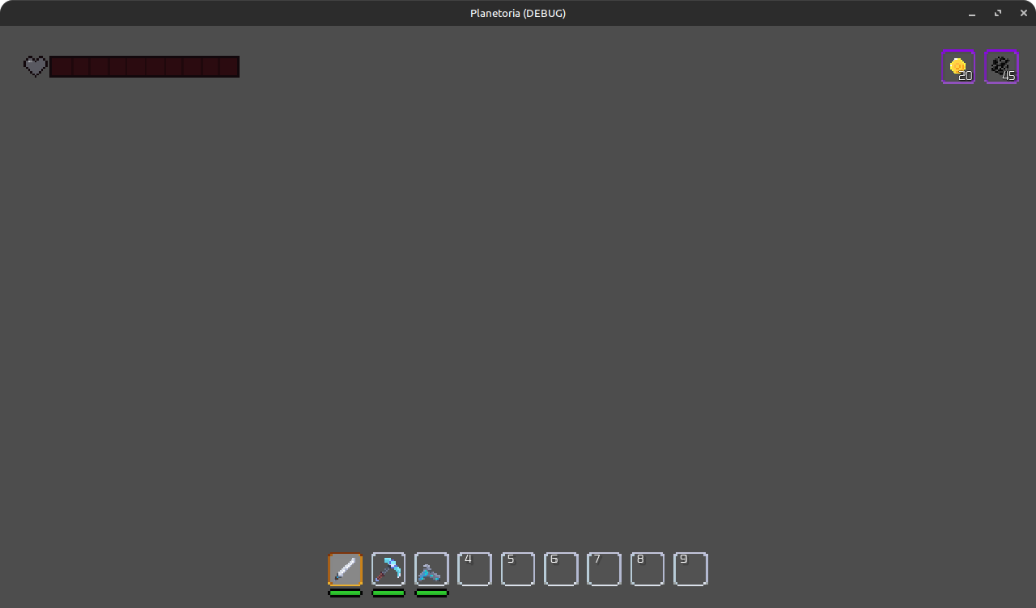
Пауза | Остановить игру и показать, какая кнопка что делает (см. 2.3) [предл.] | Продолжить, Управление, Настройки, Вернуться на корабль / в меню | 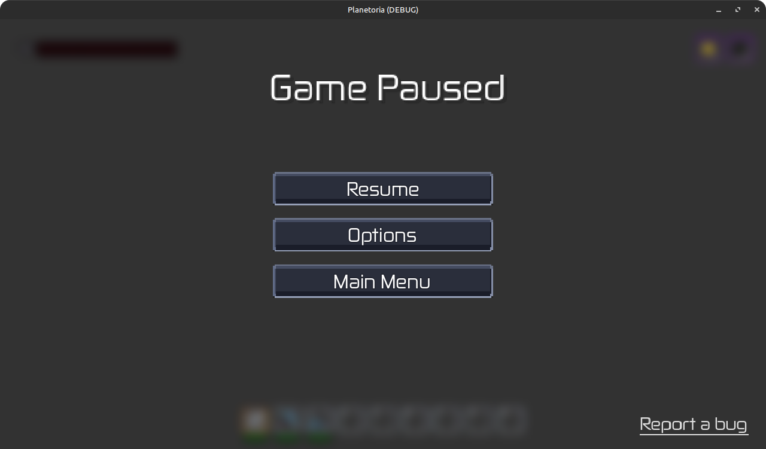
Инвентарь / прогресс | Переработанный инвентарь и хотбар | Сетка предметов, хотбар | 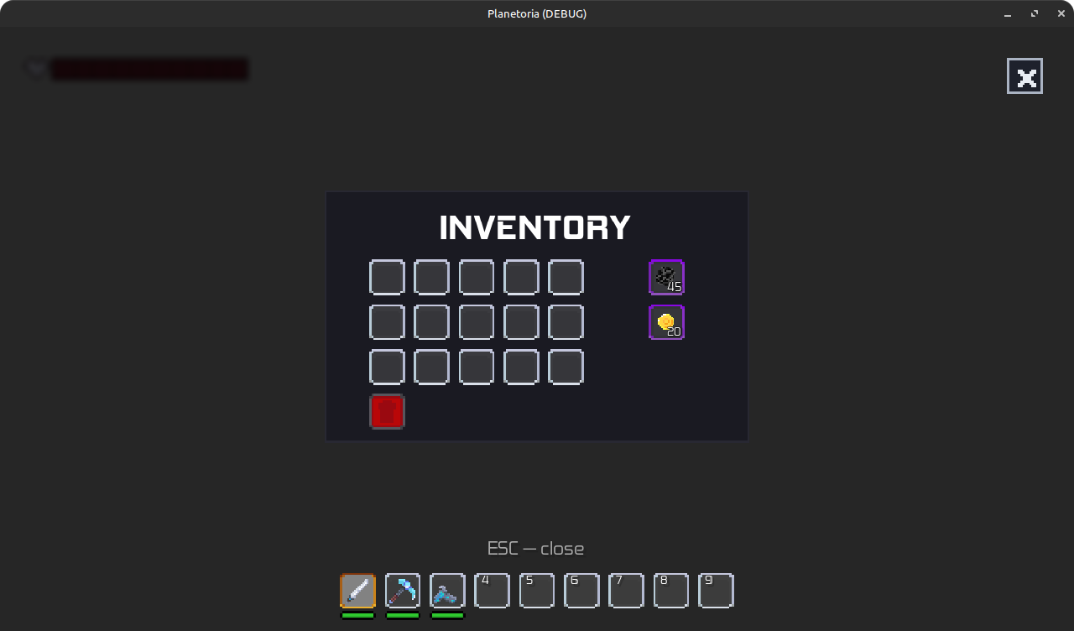
Настройки | Подстроить игру под игрока и устройство; выбор языка (RU / EN / HY) | Язык; графика и оптимизация (лимит FPS, VSync, режим окна, масштаб пикселей, масштаб интерфейса, качество частиц, сила тряски камеры); звук (общая, музыка, эффекты, окружение, интерфейс); управление (переназначение клавиш, мёртвая зона геймпада, вибрация, раскладка сенсора); удобство (размер текста, время показа терминала, подсказки кнопок, контраст); сброс настроек [предл.] | Скриншоты
Конец сессии / результаты | Конец сессии при смерти: итог вылазки и возврат на корабль; другие варианты автор ещё обдумывает | Добытые ресурсы, найденные аномалии и артефакты, выполненные задачи, кнопка «ещё одна вылазка» [предл.] | [?]
Терминал квестов | Показать все задачи | Список задач; скрывается; на планете показывается несколько секунд; TAB показывает все | 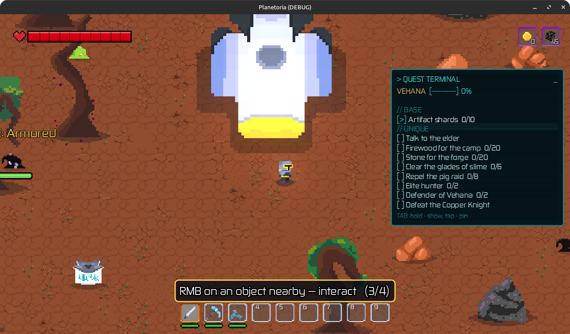
Консоль выбора планеты | Выбор планеты | Тёмный металл, голубые экраны; в центре картинка планеты и информация | 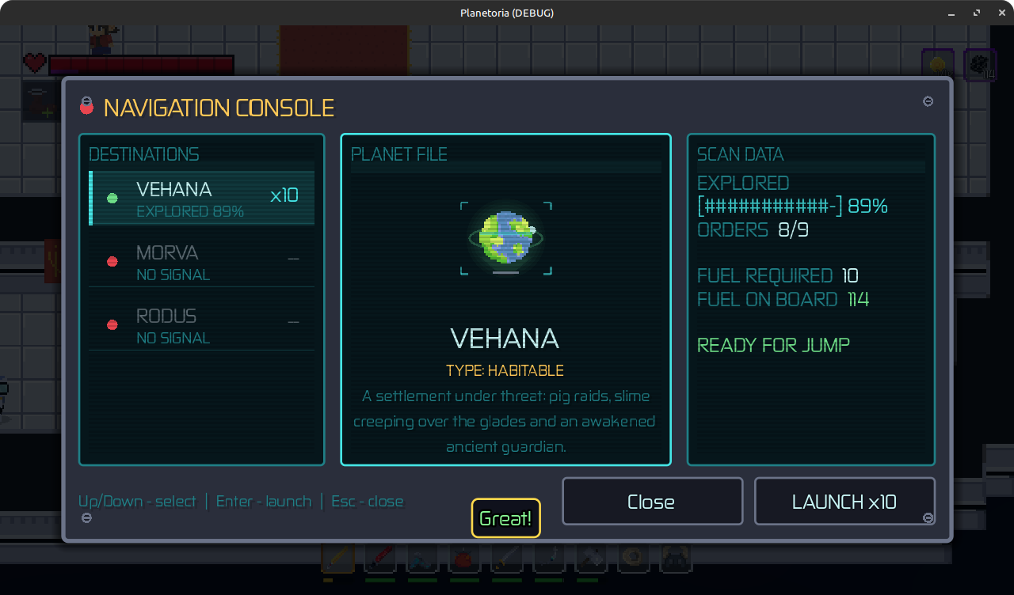

6.3. Обучение
Терминал квестов объясняет цели сам: показывает их при входе на планету и скрывается. Planet Chooser учит через картинку и описание. Здоровье, эффекты и инвентарь сделаны в одном стиле. Все интерфейсы строятся из сцен и Theme Godot, чтобы автор правил их в редакторе без кода.

7. Арт, звук и музыка

7.1. Визуальный стиль
- Ключевые слова стиля: пиксель-арт, минимализм, космос; интерфейс корабля — тёмный металл и голубые экраны.
- Палитра: я художник я знаю не ебите тупыми вопросами
- Референсы (moodboard): какой мудборд все вмоем голове я рисую как знаю как референс террария
- Принцип читаемости (силуэты, контраст, фокус внимания): цели и опасности выделять цветом и силуэтом [предл.].
- Анимация: одна общая анимация действия для всех предметов, различия — в звуке и отклике.

7.2. Звук
- Принципы: звук подтверждает каждое важное действие.
- Список ключевых звуков: урон по игроку, взмах по клику, звук самого объекта, еда (свои звуки), баффы и дебаффы, интерфейс консоли, звуки загрузки, уведомление, ачивки, выполнение целей.
- Окружение и атмосфера: свои звуки для каждой планеты.
- Добавить голос и звук речи ИИ, звуки роботов,легкие писки 8-бит или звуки чиптюна.

7.3. Музыка
- Настроение и жанр: Planet Jazz
- Динамическая музыка (как реагирует на игру): [предл.] Днём спокойный джаз-луп; ночью добавляется напряжённый слой; при сильном враге или боссе — отдельная тема
- Темы локаций и персонажей: Каждая планета в стиле Planet Jazz со своим акцентом: Vehana — ближневосточные мотивы; Anelim — азиатские мотивы; остальные планеты — по их темам из раздела 4.1 [предл.]

8. Технический раздел
Параметр | Решение
Движок и версия | Godot 4 (версия новее 4.6)
Язык программирования | GDScript (комментарии на русском, идентификаторы на английском)
Целевые платформы | PC; Mobile и консоли — после релиза; Web не планируется
Целевая частота кадров | 60-120
Минимальные требования | Лёгкая 2D-игра: слабый ПК и обычный телефон, цель 60 FPS; точные цифры после замеров на реальных устройствах [предл.]
Архитектура (сцены, ресурсы, системы) | Сцены и Resource-поля, настраиваемые в Inspector; интерфейс из сцен и Theme, чтобы править без кода
Сохранения | В папке игры
Контроль версий и сборки | Git, репозиторий на GitHub
Инструменты (редакторы уровней, отладка) | Чит-консоль для отладки; остальное в движке
Локализация | Русский, английский, армянский с переключением в игре
Аналитика и телеметрия | Пока статистика itch.io; позже простая анонимная статистика: где умирают и где теряются [предл.]
Мультиплеер | После релиза: онлайн-кооп 2–4 игрока (хост + друзья по IP/LAN); архитектуру держим совместимой, чтобы не переписывать [предл.]
Технические риски:
Риск | Вероятность | Влияние | План
После релиза: онлайн-кооп: рассинхрон и подключение через NAT | Средняя [предл.] | Высокое | Тесты вдвоём на раннем этапе, начать с LAN/IP
Производительность на мобильных (после релиза) | Средняя [предл.] | Высокое | Ранние тесты на реальном устройстве и в браузере
Сборки для консолей | Средняя [предл.] | Среднее | Сначала PC; консоли только если найдётся издатель или порт [предл.]

9. Прототипирование и тестирование

9.1. План прототипов
№ | Вопрос, на который отвечает прототип | Что делаем | Срок | Результат
1 | Приятно ли основное действие? | Серая коробка: ходить и кликать ЛКМ | Готово (демо на itch.io) | Во время тестса жалоба была лишь в анимации. Но все окей
2 | Интересен ли основной цикл? | Интересен ли цикл «планета → добыча → улучшение»? | Готово (демо на itch.io) | Во время теста всем нравился фан от игры, и понятный простой цикл
3 | Читаем ли уровень? | Находит ли игрок путь и корабль без подсказок? | Тест с игроками | Игроки теряются; идея — предмет-телепорт к кораблю
4 | После релиза: весело ли вдвоём по сети? | Тест с хостом и другом | Сразу после готовности Vehana [предл.] | [?]

9.2. Плейтесты
- Кто тестирует (друзья, незнакомцы, целевая аудитория): игроки на тестах, посетители выставки, игроки демо на itch.io, друзья.
- Как наблюдаем (молча, не подсказывая): молча, не подсказывая.
- Что фиксируем: где путаются (например, теряют корабль), где улыбаются, где бросают.
- Критерии успеха: [предл.] Новичок делает первое «ура» за 2 минуты; обучение проходят без помощи более 90%; почти никто не теряет корабль; после вылазки игроки сами хотят ещё одну

9.3. Журнал решений
Дата | Решение | Причина | Что пробовали вместо
окт. 2026 | Онлайн-кооп (после релиза) вместо локального сплит-скрина | Друзья играют на разных ПК | Сплит-скрин
окт. 2026 | Интерфейс как консоли и терминалы корабля | Должно ощущаться как часть мира | Обычные плоские меню
окт. 2026 | Квесты — скрываемый терминал | Не закрывать экран, цели видны, когда нужно | Постоянное окно квестов
окт. 2026 | Идея: предмет телепорта к кораблю | Игроки теряются на планетах | Чит-консоль (только для автора)
окт. 2026 | Телепортер к кораблю — дорогой расходник, иногда находка от старой команды | Каждое использование — осознанный выбор игрока | Бесплатный многоразовый телепорт
окт. 2026 | Геймпад — обязательная часть управления | Игра удобна на PC и консолях без перестройки | Только клавиатура и мышь
окт. 2026 | Смерть: потеря монет и ресурсов, возврат на корабль; размер потери — после тестов | Мягкое наказание: хочется «ещё одну вылазку» | Потеря ресурсов и предметов
окт. 2026 | Имена планет — женские; первая планета Vehana (от Anahit) | Единая система имён, лор без текста | —
окт. 2026 | Пропали несколько команд, конкретной команды нет | Каждая планета рассказывает о своём человеке; Rodus — просто планета | Одна именованная команда
22.10.2026 | Радиоактивный ранец на угле вместо режима «из корабля» | Один герой и одно главное действие; уголь — общая экономика; режим не становится отдельной игрой | Полёт на корабле
22.10.2026 | Топливо кончилось — это ошибка игрока; игра не прощает | Игрок планирует путь и сам отвечает за вылазку | Мягкое снижение или спасение
22.10.2026 | Kyriam остаётся видом сверху | Один вид камеры на всю игру, меньше работы | Вид сбоку
22.10.2026 | Кооп, Mobile и консоли — после релиза; Web не делаем | Фокус на соло и PC; уложиться в срок | Кооп на релизе
26.10.2026 | Герой — замороженный рейнджер, просыпается на корабле, «Пропавшие команды» — колонисты, Цель — следы человечества,Игра — игрушка, контент — способы играть, ИИ корабля рассказывает о находках, Крафт оружия по свойствам (как готовка в Zelda), NPC корабля — роботы и ИИ (склоняюсь | Естественное обучение «мир учит сам», одиночество, юмор, Объединяет две тайны в одну, Масштабнее и понятнее, Весёлая игрушка важнее количества контента, Мир без текстов, голос рядом, «Бесконечный» контент из правил, Одиночество, меньше арта | Обычная экспедиция, Обычная экспедиция,Только пропавшие команды, Контент как украшение, Длинные тексты, Рецепты на каждый предмет, Люди

10. Производство

10.1. Этапы
Этап | Цель | Критерий готовности
Концепт | Подтвердить идею и ядро веселья | Есть демо на itch.io
Пре-продакшен | Вертикальный срез: одна планета в финальном качестве [?] | Срез проходят без объяснений
Продакшен | Создание контента | Все уровни играбельны
Полировка | Отзывчивость, баланс, баги, мелочи | Игра приятна в каждой секунде
Релиз и поддержка | Релиз в 2027 (цель — лето) на PC; Mobile и консоли — после релиза; Web не планируется | Игра вышла, нет критичных багов, демо и трейлер готовы [предл.]

10.2. Объём и приоритеты (MoSCoW)
Приоритет | Фичи
Обязательно (Must) | Три языка (RU/EN/HY); понятный интерфейс; действие по ЛКМ; достаточно контента, чтобы игра казалась законченной [?]; управление с геймпада
Желательно (Should) | Несколько планет для разнобразие самой игры, Крафт по свойствам и ИИ-рассказчик
Если останется время (Could) | Дополнительные ретро-мини-игры на корабле [предл.]
Не делаем (Won't) | DLC с другими вселенными (после релиза); онлайн-кооп, мобильные и консольные версии (после релиза); Web; локальный сплит-скрин

10.3. Команда и роли
Роль | Имя | Зона ответственности
Геймдизайн | Davit | Всё, включая дизайн и продакшен
Программирование | Davit | Код, интерфейс
Арт | Davit | Пиксель-арт, арт-дирекция
Звук / музыка | Davit | Звуки и саунд-дизайн
Тестирование | Davit, игроки и помощники-энтузиасты | Плейтесты, баги

10.4. Риски проекта
Риск | Вероятность | Влияние | Как снижаем
Раздувание объёма | Высокая | Высокое | Приоритеты MoSCoW; один человек не сделает контент как в Terraria сразу, поэтому вычёркиваем лишнее,  крафт-систему; как снижаем: свойства вместо рецептов, прототип на бумаге
Игра не весёлая | Средняя [предл.] | Высокое | Ранние плейтесты, готовность отказаться от фичи
Мало контента на планетах | Высокая | Высокое | Новые планеты, аномалии и артефакты, больше целей на планете
Нет издателя к релизу | Средняя [предл.] | Среднее | Демо на itch.io, питч издателю, фестивали

11. Монетизация и публикация
- Модель (премиум, F2P, демо, подписка): Премиум (разовая покупка); демо бесплатно на itch.io; для полной версии ищется издатель (маркетинг и QA)
- Цена и обоснование: $6.99 мой средный геймер не будет платить болше для игры на пару вечеров и малая часть возможно даже не зарабатывает и будет откладывать денги для приобретение
- Каналы (Steam, itch.io, консоли, мобильные магазины): PC; демо на itch.io; мобильные магазины и консоли — после релиза; Web не планируется (blaz1on.itch.io/planetoria).
- Маркетинг: через издателя; трейлер с боями и секретами, девлоги, демо, фестивали [предл.].
- Сообщество и обратная связь: телеграм игры
- Что заставит игрока рассказать о ней друзьям: секреты на каждой планете, много контента для коллекции, богатый лор в голове у автора что будет рисовать комиксы и написать книги и.т.п. Для развитие вселеной.

12. Метрики успеха
Метрика | Цель | Как измеряем
Время до первого «ура» | < 2 минут | Плейтест
Прохождение обучения без помощи | > 90% | Плейтест
Возврат на следующий день | 20% и выше [предл.] | Аналитика
Средняя оценка веселья (1–10) | 8 из 10 и выше [предл.] | Опрос
Желание рекомендовать | 70% и выше скажут «да» [предл.] | Опрос

13. Чек-лист «Весело ли это?»
Проверяйте перед каждым этапом.
- ☐ Основное действие приятно само по себе, без наград и целей
- ☐ Новичок понимает, что делать, за первые 30 секунд
- ☐ Каждое действие даёт мгновенный отклик (звук, анимация, эффект)
- ☐ Игрок хочет сыграть ещё раз сразу после смерти или поражения
- ☐ Есть моменты удивления и секреты, которые хочется показать другим
- ☐ Сложность растёт плавно, есть моменты передышки
- ☐ Игра выглядит и звучит узнаваемо даже на скриншоте
- ☐ В неё приятно играть вдвоём, глядя через плечо
- ☐ Каждая фича служит столпам дизайна
- ☐ Всё лишнее вычеркнуто

14. Приложения
- Ссылки на прототипы и билды: демо на itch.io: blaz1on.itch.io/planetoria | https://github.com/Dav1dovv/Planetaria.
- Moodboard и референсы: Мудборд в голове автора; главный референс — Terraria. Когда понадобится издателю, собрать по 3–5 скриншотов на планету [предл.]
- Таблицы баланса: в разработке
- Схемы уровней: в разработке
- Глоссарий терминов: таблица в конце документа
- История версий документа: см. таблицу ниже.
Версия | Дата | Автор | Изменения
v0.1 | 20.10.2026 | Davit / Claude | Первый черновик по видению автора
v0.2 | 21.10.2026 | Davit / Claude | Заполнены пропуски (пометка [предл.]), решение про телепортер, акты сюжета, режим из корабля
v0.3 | 21.10.2026 | Davit / Claude | Карточки уровней для Anelim, Topiaten, Saelia, Kyriam, Rodus, Linema (пометка [предл.])
v0.4 | 21.10.2026 | Davit / Claude | Убрана гравитация; кооператив убран из механик; миссии по планетам; настройки, конец сессии, стиль главного меню; проверка кривой сложности
v0.5 | 21.10.2026 | Davit / Claude | Схема управления для Xbox, PlayStation и Nintendo Switch [предл.]
v0.6 | 21.10.2026 | Davit / Claude | Геймпад обязателен; смерть −3.5% монет; правило имён планет (Vehana ← Anahit); карточки: боссы/амулет/кристаллы, броня, режим из корабля; враги, хаб, сложность, спавн; глоссарий
v0.7 | 22.10.2026 | Davit / Claude | Ранец вместо режима корабля; Kyriam сверху; система Айрам; кооп, Mobile и консоли после релиза, Web не планируется; потеря монет и ресурсов при смерти; день и ночь только на пяти планетах; типы микро-заданий
v0.8 | 26.10.26 | Davit / Claude | Герой-рейнджер из криосна, колонисты вместо «пропавших команд», цель «следы человечества», принцип «игра — игрушка», ИИ-рассказчик, крафт по свойствам, роботы вместо людей на корабле.

Глоссарий терминов и имена планет
Термин | Значение
ЛКМ-действие | Единственное главное действие: клик использует предмет в руках (удар, выстрел, добыча, бомба, установка, активация).
Корабль / хаб | Дом игрока: консоль, сохранение, покупка и улучшение, гардероб, мини-игры, выбор планеты, место возврата.
Planet Chooser | Консоль выбора планеты: картинка планеты и описание на экране.
Терминал квестов | Экран задач: показывается при входе на планету, TAB показывает все.
Аномалия | Особое место планеты с секретом; нераскрытые аномалии — повод вернуться.
Артефакт, куски артефакта | следы колонистов; куски со всех планет — ключ к Linema
Амулет | Собирается из кусков, которые роняют сильные враги; на алтаре призывает босса.
Кристалл | Награда за босса: повышает здоровье, открывает улучшения брони.
Синкер | Чекпоинт на планете (не более 5 на планету).
Телепортер | Дорогой расходный предмет: возвращает игрока к кораблю.
Маячок [предл.] | Бесплатный указатель корабля: столб света или стрелка у края экрана.
Режим «ранец» | Topiaten и Linema: игрок летает на радиоактивном ранце (топливо — уголь) и стреляет.
ENT_X | Имя сущности врага в коде; типы: melee, ranged, touching, multi.
LVL1–3 | Уровни врага; различаются цветом и скоростью.
Точка обитания | Место со смешанными врагами и большим лутом.
GLOBAL.DIFFICULT | Уровень сложности (EASY, NORMAL, HARD, EXPERT); значение прибавляется к параметрам игры.
Сид | Число генерации планеты; в коопе (после релиза) хост передаёт его друзьям [предл.].
Баффы / дебаффы | Временные эффекты от предметов, еды и напитков.
Правило имён планет | Все планеты названы по женским именам.
Vehana | Имя-прототип: Anahit.
Anelim | Имя-прототип: Milena.
Topiaten, Saelia, Kyriam, Rodus, Linema | [?] вписать имена-прототипы.
колонисты | люди, улетевшие в систему Сонамира и пропавшие
Рейнджер | герой, один из лучших, разбуженный из заморозки.
ИИ Корабля | рассказчик, комментирует находки
Реликвия | предмет колонистов: след сюжета, коллекция, чип.
Свойство | метка ресурса или артефакта, из суммы которых получается эффект оружия или еды.

